专题强化2 动量守恒定律的应用
分值：60分
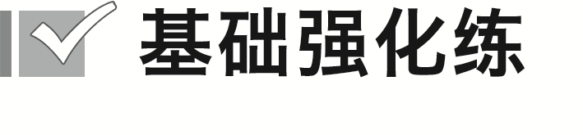 [1~4题，每题4分]
1.(2024·邢台市高二期末)如图所示，带有光滑四分之一圆弧轨道的物体静止在光滑的水平面上，将一小球(视为质点)从圆弧轨道的最高点由静止释放，下列说法正确的是( )
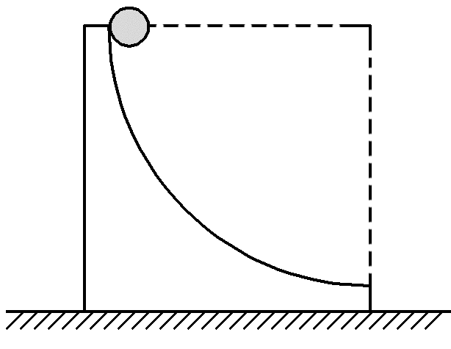
A.小球下滑过程中，小球的机械能守恒
B.小球下滑过程中，小球和物体组成的系统机械能守恒
C.小球下滑过程中，小球和物体组成的系统动量守恒
D.小球下滑过程中，圆弧轨道对小球的弹力不做功
2.如图所示，小车放在光滑的水平面上，将系着轻绳的小球拉开到一定的角度，然后同时放开小球和小车，那么在以后的过程中( )
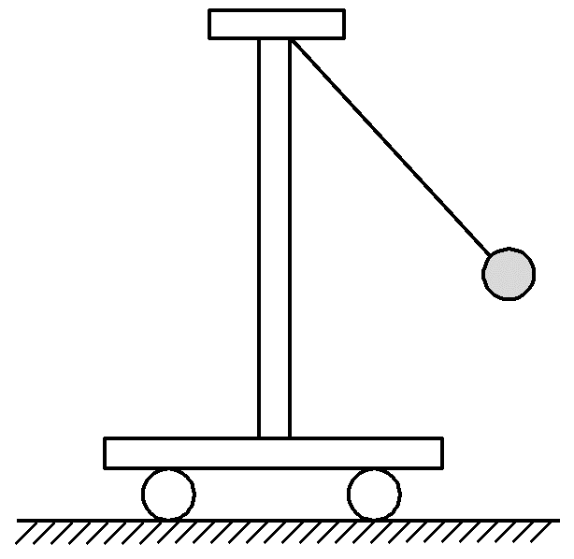
A.小球向左摆动时，小车也向左运动，且系统动量守恒
B.小球向左摆动时，小车向右运动，且系统动量守恒
C.小球向左摆到最高点时，小球的速度为零而小车的速度不为零
D.在任意时刻，小球和小车在水平方向上的动量一定大小相等、方向相反(或都为零)
3.(2024·枣庄市第八中学月考)如图所示，在光滑的水平地面上有一辆平板车，车的两端分别站着人A和B，A的质量为m_{A}，B的质量为m_{B}，m_{A}>m_{B}，最初人和车都处于静止状态，现在，两人同时由静止开始相向而行，A和B对地面的速度大小相等，则车( )
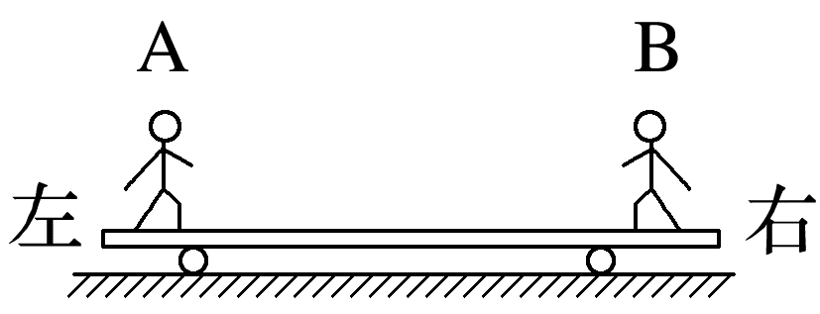
A.静止不动 B.左右往返运动
C.向右运动 D.向左运动
4.(2024·重庆市第二十九中学高二期中)如图，质量相等的小球和小环用不可伸长的轻绳相连，小环套在光滑固定的水平细杆上，初始时刻小球在小环的左下方，绳子拉直，由静止释放，不计空气阻力，则( )
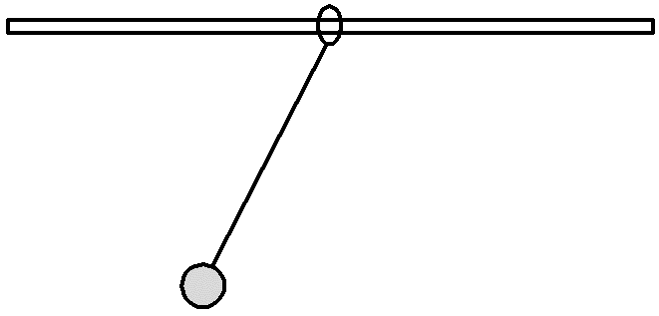
A.小球和小环组成的系统，动量守恒
B.小球和小环组成的系统，机械能不守恒
C.小球摆到最低点过程中，小球的机械能减少
D.小球向右摆到最高点的高度比释放高度低
5.(6分)如图所示，小车A的质量m₁＝8 kg，物块B质量m₂＝2 kg，水平面光滑，B物块置于小车上后静止。今有质量为10 g的子弹以速度200 m/s射入B并穿过B物块，击穿时间极短，若子弹穿过B物块时，B物块获得速度为0.6 m/s，求：
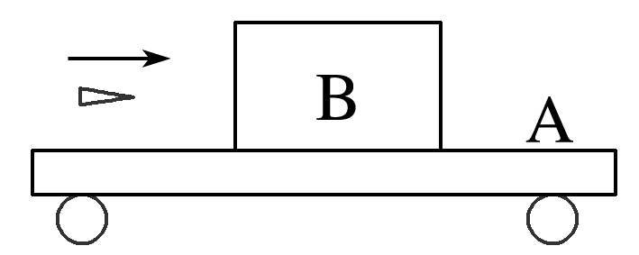
(1)(3分)子弹穿过B物块时的速度大小为多大？
(2)(3分)若最终B与A一起运动，其速度大小为多大？

[6~8题，每题6分]
6.如图所示，将一光滑的半圆槽置于光滑水平面上，槽的左侧有一固定在水平面上的物块。让一小球自左侧槽口A的正上方从静止开始落下，与半圆槽相切自A点进入槽内，则以下结论中正确的是( )
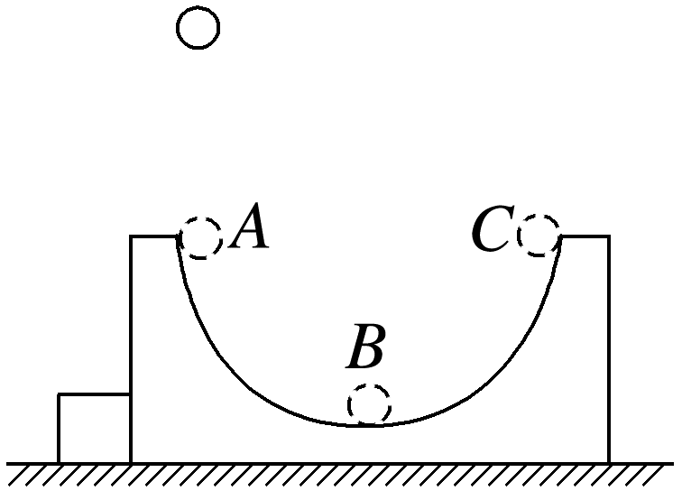
A.小球在半圆槽内运动的全过程中，只有重力对它做功
B.小球在半圆槽内运动的全过程中，小球与半圆槽在水平方向动量守恒
C.小球自半圆槽的最低点B向C点运动的过程中，小球与半圆槽在水平方向动量守恒
D.小球离开C点以后，将做竖直上抛运动
7.(多选)如图所示，三辆完全相同的平板小车a、b、c成一直线排列，静止在光滑水平面上。c车上有一小孩跳到b车上，接着又立即从b车跳到a车上。小孩跳离c车和b车时相对地的水平速度相同。他跳到a车上没有走动便相对a车保持静止，此后( )
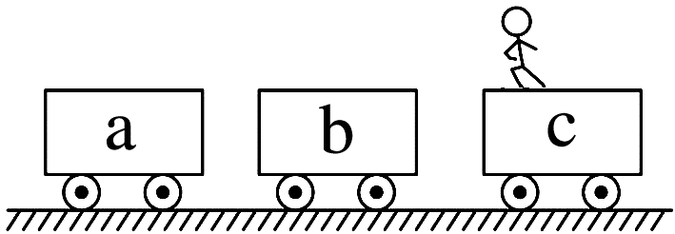
A.a、b两车运动速率相等
B.a、c两车运动速率相等
C.三辆车的速率关系为v_{c}>v_{a}>v_{b}
D.a、c两车运动方向相反
8.(2024·宜昌市高二联考)如图所示，在光滑水平面上有A、B两辆小车，水平面的左侧有一竖直墙，在小车B上坐着一个小孩，小孩与B车的总质量是A车质量的10倍。两车开始都处于静止状态，小孩把A车以相对于地面的速度v推出，A车与墙壁碰后仍以原速率返回，小孩接到A车后，又把它以相对于地面的速度v推出。每次推出，A车相对于地面的速度都是v，方向向左。则小孩把A车推出几次后，A车返回时小孩不能再接到A车( )
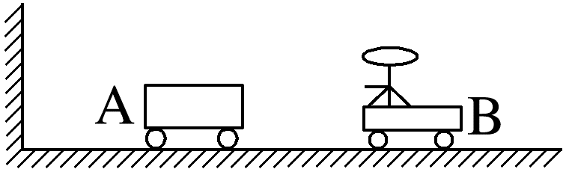
A.4 B.6 C.8 D.10
9.(10分)国家雪车雪橇中心是中国国内第一条、也是唯一一条符合冬奥会标准的雪车雪橇赛道，由于采用了中华文化图腾“龙”的创意，因其外形犹如一条银龙盘绕在山脊之上，大家形象地称之为“雪游龙”。2022年北京冬奥会国家雪车雪橇比赛就在此举行。冬奥会后许多同学对雪橇运动充满兴趣，现有一质量为m₀＝10 kg的雪橇静止于水平面上(雪橇与水平面间的摩擦忽略不计)，现有随身携带一颗质量为m＝5 kg铁球的甲同学以v₀＝6 m/s的水平速度冲上雪橇，甲的质量为M₁＝45 kg，g取10 m/s²，则：
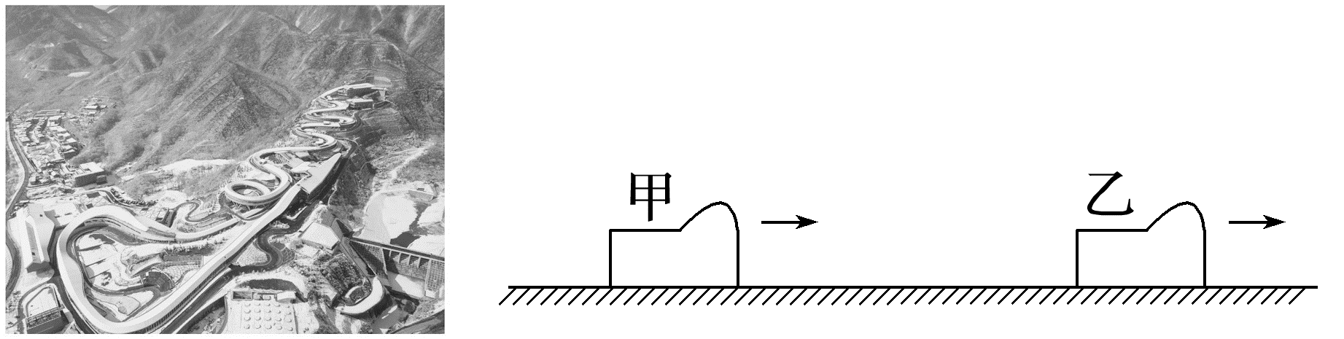
(1)(4分)甲与雪橇相对静止时，两者的共同速度大小；
(2)(6分)共同滑行后，甲发现前面有乙同学坐在另一雪橇以速度v₂＝4 m/s向前滑行，已知乙和雪橇总质量为M₂＝45 kg，当两雪橇相距适当距离时，甲同学将铁球以一定速度抛出，求甲抛出铁球的水平速度(相对地面)应当在什么范围内才能避免两雪橇车相撞(雪橇足够长，结果保留3位有效数字)。

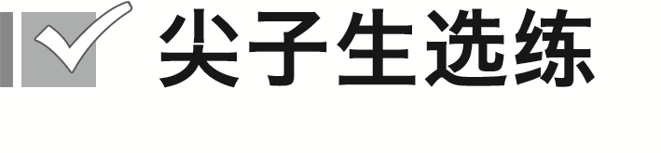
10.(10分)(2024·常州市高二调研)如图所示，在平静的湖面上有一小船以速度v₀＝1 m/s匀速行驶，人和船的总质量为M＝200 kg，船上另载有N＝20个完全相同的小球，每个小球的质量为m＝5 kg。人站立船头，沿着船的前进方向、每隔一段相同的时间水平抛出一个小球，不计水的阻力和空气的阻力。
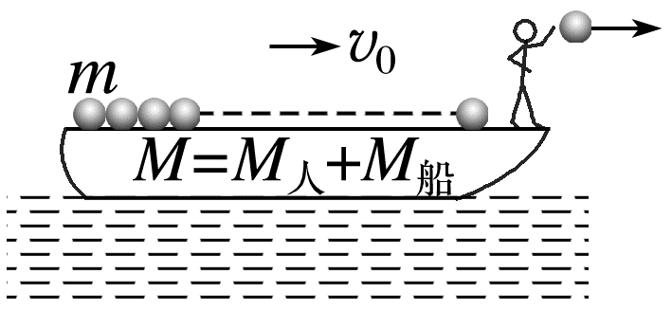
(1)(3分)如果每次都是以相对于湖岸的速度v＝6 m/s抛出小球，试计算出第一个小球抛出后小船的速度大小v₁；
(2)(3分)根据第(1)问，计算抛出第几个球后船的速度反向；
(3)(4分)如果每次都是以相对于小船的速度v＝6 m/s抛出小球，试问抛出第16个小球可以使船的速度改变多少(提示：A相对B速度的表达式为v＝v_{A}－v_{B}，其中v表示两个物体的相对速度，v_{A}表示A物体速度，v_{B}表示B物体速度)？

答案精析
1.B 2.D 3.D
4.C [由于小环套在光滑固定的水平细杆上，小球和小环组成的系统在水平方向上动量守恒，在竖直方向上所受合外力不为零，有加速度，竖直方向上动量不守恒，故A错误；小球和小环组成的系统在运动过程中只有重力做功，因此系统机械能守恒，故B错误；小球摆到最低点过程中，环的机械能增大，系统机械能守恒，所以小球的机械能减少，故C正确；小球向右摆到最高点时，小球和小环的速度相同，设为v，取水平向右为正方向，由系统水平方向动量守恒得0＝2mv，解得v＝0，根据系统机械能守恒可知，小球向右摆到的最高点和释放点的高度相同，故D错误。]
5.(1)80 m/s (2)0.12 m/s
解析 (1)设子弹的质量为m，初速度为v₀，穿过物块之后的速度为v，子弹穿过物块B的过程系统动量守恒，以子弹的初速度方向为正方向，由动量守恒定律得mv₀＝m₂v_{B}＋mv
代入数据解得v＝80 m/s
(2)A、B组成的系统动量守恒，以向右为正方向，由动量守恒定律得m₂v_{B}＝(m₁＋m₂)v_{共}
代入数据解得v_{共}＝0.12 m/s。
6.C [当小球在槽内由A运动到B的过程中，左侧物块对槽有作用力，小球与槽组成的系统水平方向动量不守恒，故B错误；当小球由B运动到C的过程中，因小球对槽有斜向右下方的压力，槽做加速运动，动能增加，小球机械能减少，槽对小球的支持力对小球做了负功，故A错误；小球从B到C的过程中，系统水平方向所受合外力为零，满足系统水平方向动量守恒，故C正确；小球离开C点以后，既有竖直向上的分速度，又有水平分速度，小球做斜上抛运动，故D错误。]
7.CD [设小孩跳离b、c车时相对地面的水平速度为v，以水平向左为正方向，由动量守恒定律知：小孩和c车组成的系统：0＝m_{小孩}v＋M_{车}v_{c}，
对小孩和b车：m_{小孩}v＝M_{车}v_{b}＋m_{小孩}v，对小孩和a车：m_{小孩}v＝(M_{车}＋m_{小孩})v_{a}，所以：v_{c}＝－$\frac{m_{小孩}v}{M_{车}}$，v_{b}＝0，v_{a}＝$\frac{m_{小孩}v}{M_{车}＋m_{小孩}}$，即三辆车的速率关系为v_{c}>v_{a}>v_{b}，并且v_{c}与v_{a}方向相反，故选C、D。]
8.B [规定小孩与B车的运动方向为正方向，第一次推A车时，根据动量守恒定律可得0＝m_{B}v₁－m_{A}v，第二次推可得m_{A}v＋m_{B}v₁＝m_{B}v₂－m_{A}v，以此类推到第n次，可得m_{A}v＋m_{B}v_{n－1}＝m_{B}v_{n}－m_{A}v，联立解得(n－1)m_{A}v＝m_{B}v_{n}－nm_{A}v，如果最后A车返回时小孩不能再接到A车，则满足v_{n}≥v，所以解得n≥5.5，即n＝6，故选B。]
9.(1)5 m/s (2)v'≥9.71 m/s
解析 (1)甲跳上雪橇到与雪橇共速的过程中，甲与雪橇水平方向所受合外力为零，动量守恒，则(M₁＋m)v₀＝(M₁＋m＋m₀)v₁
代入数据解得v₁＝5 m/s
即共速时两者的速度大小为5 m/s；
(2)将铁球抛到前车后，甲乙同向，则甲的速度小于或等于乙的速度才可以避免两雪橇车相撞。以初速度为正方向，由动量守恒定律得
甲抛铁球过程：
(M₁＋m＋m₀)v₁＝(M₁＋m₀)v＋mv'
乙接铁球过程：mv'＋M₂v₂＝(M₂＋m)v″
避免两车相撞v≤v″
解得v'≥9.71 m/s。
10.(1)$\frac{54}{59}$ m/s (2)11 (3)减小$\frac{2}{15}$ m/s
解析 (1)人抛出第一个球前后，对船、人、20个球为系统分析，由动量守恒定律可得
(M＋20m)v₀＝(M＋19m)v₁＋mv
代入数据得v₁＝$\frac{54}{59}$ m/s
(2)设抛出第n个球时船的速度反向，由动量守恒定律可得(M＋20m)v₀＝[M＋(20－n)m]v_{n}＋nmv
可得v_{n}＝$\frac{300-30n}{300-5n}$
由v_{n}<0，可得10<n<60
因n≤20，且为整数，所以n＝11
可知抛出第11个球后船的速度反向。
(3)设第16次抛出小球前，小船对地的速度为v₁₅，抛出后小船对地的速度为v₁₆，故抛出后小球对地的速度为v₁₆＋v；由动量守恒定律可得
(M＋20m－15m)v₁₅＝(M＋20m－16m)v₁₆＋m(v₁₆＋v)
代入数据可得Δv＝v₁₆－v₁₅＝－$\frac{2}{15}$ m/s
可使船速度减小$\frac{2}{15}$ m/s。

